2022’nin ilk 2 ayında kurulan şirket sayısı, geçen yılın aynı dönemine göre %0,3 arttı.
- 2022’nin ilk 2 ayında, 2021’in ilk 2 ayına göre kurulan şirket sayısı %0,3 kurulan kooperatif sayısı %8,6 artmış olup, kurulan gerçek kişi ticari işletme sayısı %16,8 azalmıştır.
- 2022’nin ilk 2 ayında, 2021’in ilk 2 ayına göre kapanan şirket sayısı %4,5 kapanan kooperatif sayısı %691,7 artmış olup, kapanan gerçek kişi ticari işletme sayısında %17,8 azalış olmuştur.
Kurulan şirket sayısında geçen yılın aynı ayına göre %0,1 azalış oldu.
- Şubat 2022’de, Şubat 2021’ye göre kurulan şirket sayısı %0,1 kurulan kooperatif sayısı %4,1 kurulan gerçek kişi ticari işletme sayısı %20,4 azalmıştır.
- Şubat 2022’de, kapanan şirket sayısı 2021 yılının aynı ayına göre %0,5 kapanan kooperatif sayısı %450 artmış olup, kapanan gerçek kişi ticari işletme sayısında %20,5 azalış olmuştur.
Şubat 2022’de kurulan kooperatiflerin sayısında bir önceki aya göre %10,3 artış oldu.
- Bir önceki aya göre kurulan şirket sayısı %13,6 kurulan gerçek kişi ticari işletme sayısı %6,8 oranında azalmış olup kurulan kooperatif sayısı %10,3 artmıştır.
- Bir önceki aya göre kapanan şirket sayısında %24,7 kapanan gerçek kişi ticari işletme sayısında %12,2 kapanan kooperatif sayısında %46,8 azalış gerçekleşmiştir.
2022 Şubat Ayı Genel Görünümü
İLAN  TÜRÜ | ŞİRKET  TÜRÜ | ŞUBAT 2022 | OCAK  2022 | Bir Önceki Aya Göre Değişim (%) | ŞUBAT 2021 | Bir Önceki Yılın Aynı Ayına Göre Değişim (%) | OCAK- ŞUBAT  (2 Aylık)
 |  |  |  |  |  |  | 2021 | 2022 | Değişim (%)
Kurulan* | Şirket | 9.848 | 11.400 | -13,6 | 9.856 | -0,1 | 21.185 | 21.248 | 0,3
Kurulan* | Kooperatif | 139 | 126 | 10,3 | 145 | -4,1 | 244 | 265 | 8,6
Kurulan* | Ger.Kişi Tic.İşl. | 2.099 | 2.253 | -6,8 | 2.636 | -20,4 | 5.229 | 4.352 | -16,8
Tasfiye | Şirket | 1.534 | 2.318 | -33,8 | 1.341 | 14,4 | 3.112 | 3.852 | 23,8
Tasfiye | Kooperatif | 54 | 103 | -47,6 | 8 | 575,0 | 31 | 157 | 406,5
Kapanan** | Şirket | 773 | 1.026 | -24,7 | 769 | 0,5 | 1.721 | 1.799 | 4,5
Kapanan** | Kooperatif | 33 | 62 | -46,8 | 6 | 450,0 | 12 | 95 | 691,7
Kapanan** | Ger.Kişi Tic.İşl. | 2.150 | 2.450 | -12,2 | 2.705 | -20,5 | 5.595 | 4.600 | -17,8
* Kurulan gerçek kişi ticari işletmesi sayısı adi ortaklıkları da içermektedir.
* * Kapanan gerçek kişi ticari işletmesi sayısı, yapılan tebligatlarla ticari faaliyeti bulunmadığı tespit edilen gerçek kişi ticari işletmesinin kayıtlarının ilgili Ticaret Sicil Müdürlükleri tarafından Ticaret Sicil Yönetmeliğinin 51. maddesine istinaden re’sen silinen işletmelerini kapsamamaktadır. 2022 yılı Şubat ayında 2.844, Ocak-Şubat döneminde 4.265 gerçek kişi ticari işletmesi re’sen kapatılmıştır.

Şubat 2022’de tüm illerde şirket kuruluşu gerçekleşmiştir.
- Şubat 2022’de kurulan toplam 9.987 şirket ve kooperatifin %85,8’i limited şirket, %12,8’i anonim şirket, %1,4’ü ise kooperatiftir. Şirket ve kooperatiflerin %40,5’i İstanbul, %9,3’ü Ankara, %6,3’ü İzmir’de kurulmuştur.
- Bu ay tüm illerde şirket kuruluşu gerçekleşmiştir.

Şubat 2022’de kurulan şirketlerin sermayelerinin toplamı, bir önceki aya göre %6,5 oranında azaldı.

- 2022 yılında toplam 21.513 şirket ve kooperatif kurulmuştur. Bu dönemde kurulan toplam 18.638 limited şirket, toplam sermayenin %78,6’sını, 2.606 anonim şirket ise %19,5’ini oluşturmaktadır. Şubat ayında kurulan şirketlerin sermayelerinin toplamı, Ocak ayına göre %6,5 oranında azalmıştır.
2022 Şubat Ayı Şirket Türlerine Göre Şirket Kuruluşları
 |  | Şirket Türleri |  |  |  |  | Genel Toplam
 |  | Anonim | Kollektif | Komandit | Limited | Kooperatif | Genel Toplam
OCAK  2022 | Sayı | 1.325 | 2 | 1 | 10.072 | 126 | 11.526
OCAK  2022 | Sermaye (TL) | 1.040.958.530 | 250.500.000 | 10.000 | 5.819.050.000 |  | 7.110.518.530
ŞUBAT 2022 | Sayı | 1.281 | 1 |  | 8.566 | 139 | 9.987
ŞUBAT 2022 | Sermaye (TL) | 1.646.507.156 | 500.000 |  | 5.003.996.625 |  | 6.651.003.781
2022 TOPLAM | Sayı | 2.606 | 3 | 1 | 18.638 | 265 | 21.513
2022 TOPLAM | Sermaye (TL) | 2.687.465.686 | 251.000.000 | 10.000 | 10.823.046.625 |  | 13.761.522.311

Şubat 2022’de şirket ve kooperatiflerin 3.288’i ticaret, 1.526’sı imalat ve 1.048’i inşaat sektöründe kurulmuştur. 800 gerçek kişi ticari işletmesi ise ticaret sektöründe kuruldu.
- Şubat 2022’de şirket ve kooperatiflerin 3.288’i ticaret, 1.526’sı imalat ve 1.048’i inşaat sektöründe kurulmuştur. Şubat 2022’de kurulan gerçek kişi ticari işletmelerinin; 800’ü toptan ve perakende ticaret motorlu taşıtların ve motosikletlerin onarımı, 454’ü inşaat, 324’ü imalat sektöründedir.
- Bu ay kapanan şirket ve kooperatiflerin; 262’si toptan ve perakende ticaret, motorlu taşıtların ve motosikletlerin onarımı, 112’si imalat, 108’i inşaat sektöründedir.
- Bu ay kapanan gerçek kişi ticari işletmelerinin 927’si toptan ve perakende ticaret, motorlu taşıtların ve motosikletlerin onarımı, 359’u inşaat, 255’i imalat sektöründedir.

Şubat 2022’de kurulan 139 Kooperatifin 66’sı Konut Yapı Kooperatifidir.
- Şubat 2022’de kurulan 139 Kooperatifin 66’sı Konut Yapı Kooperatifi 33’ü İşletme Kooperatifi, 21’i Tarımsal Kalkınma Kooperatifi olarak kurulmuştur.

Şubat 2022’de 1.235 adet yabancı ortak sermayeli şirket kuruldu.
- Şubat 2022’de kurulan 1.235 yabancı ortak sermayeli şirketin 701’i Türkiye, 71’i İran, 35’i Mısır ortaklı olarak kurulmuştur.
- Kurulan 1.235 yabancı ortak sermayeli şirketin 135’i anonim, 1.100’ü limited şirkettir. 2022 yılında kurulan şirketlerin 393’ü Belirli bir mala tahsis edilmemiş mağazalardaki toptan ticaret, 150’si Gayrimenkul acenteleri ve 144’ü İşletme ve diğer idari danışmanlık faaliyetleri sektöründe kurulmuştur.
- Kurulan yabancı ortak sermayeli şirketlerin toplam sermayelerinin % 84,1’i yabancı sermayeli ortak payını oluşturmaktadır.
 |  | Anonim | Limited | Genel Toplam
OCAK 2022 | Sayı | 109 | 1.250 | 1.359
OCAK 2022 | Ortak Olunan Şirketlerin Toplam Sermayesi (TL) | 86.806.757 | 644.657.500 | 731.464.257
OCAK 2022 | Ortak Olunan Şirketlerdeki Yabancı Ortak Sermaye Toplamı (TL) | 46.782.922 | 524.521.700 | 571.404.622
OCAK 2022 | Yabancı Ortak Sermaye Oranı (%) | 53,9 | 81,4 | 78,1
ŞUBAT  2022 | Sayı | 135 | 1.100 | 1.235
ŞUBAT  2022 | Ortak Olunan Şirketlerin Toplam Sermayesi (TL) | 185.465.145 | 574.764.500 | 760.229.645
ŞUBAT  2022 | Ortak Olunan Şirketlerdeki Yabancı Ortak Sermaye Toplamı (TL) | 146.172.399 | 536.789.250 | 682.961.649
ŞUBAT  2022 | Yabancı Ortak Sermaye Oranı (%) | 78,8 | 93,4 | 89,8
TOPLAM | Sayı | 244 | 2.350 | 2.594
TOPLAM | Ortak Olunan Şirketlerin Toplam Sermayesi (TL) | 272.271.902 | 1.219.422.000 | 1.491.693.902
TOPLAM | Ortak Olunan Şirketlerdeki Yabancı Ortak Sermaye Toplamı (TL) | 192.955.321 | 1.061.410.950 | 1.254.366.271
TOPLAM | Yabancı Ortak Sermaye Oranı (%) | 70,9 | 87,0 | 84,1

Not: Yıllık olarak kurulan yabancı ortak sermayeli şirketlerin, sermaye uyruklarının illere ve faaliyet alanlarına göre dağılımlarının görüleceği tablolar hazırlanmıştır. İlgili tablolara http://www.tobb.org.tr/resmi-istatistik bağlantısından ulaşabilirsiniz.

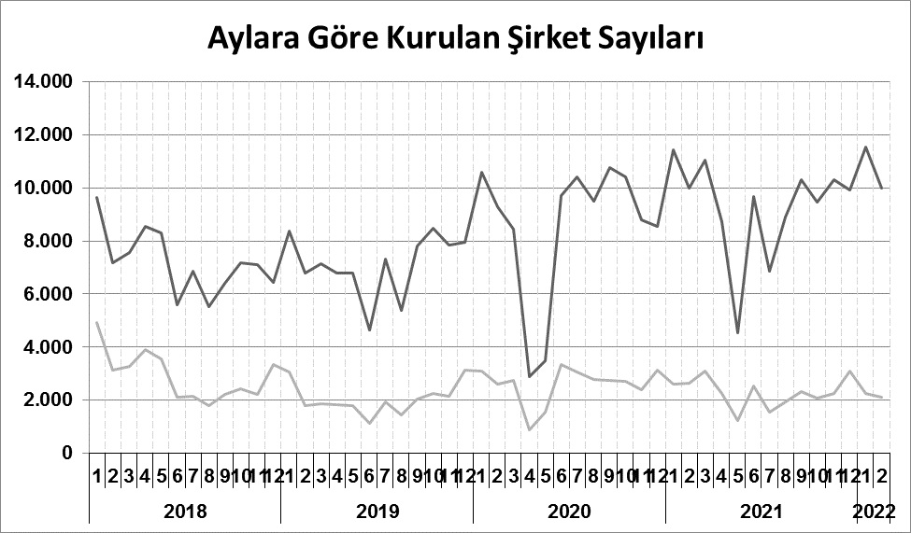

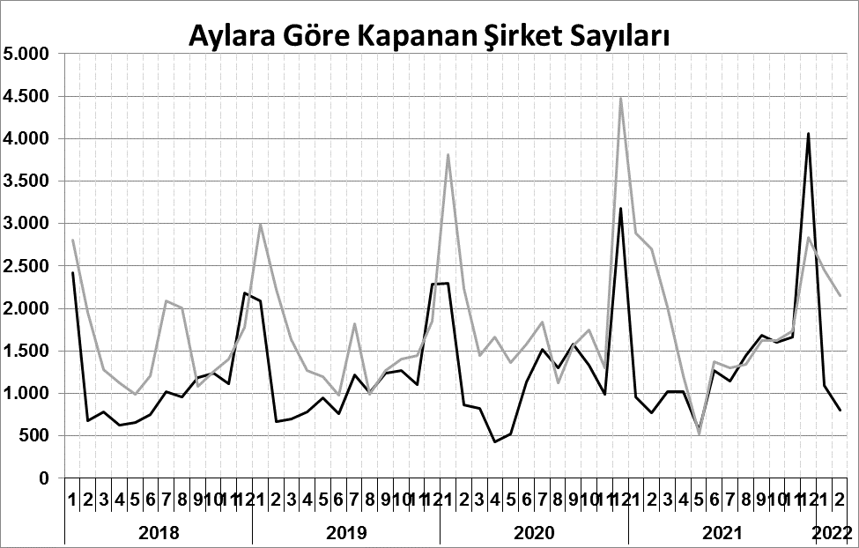
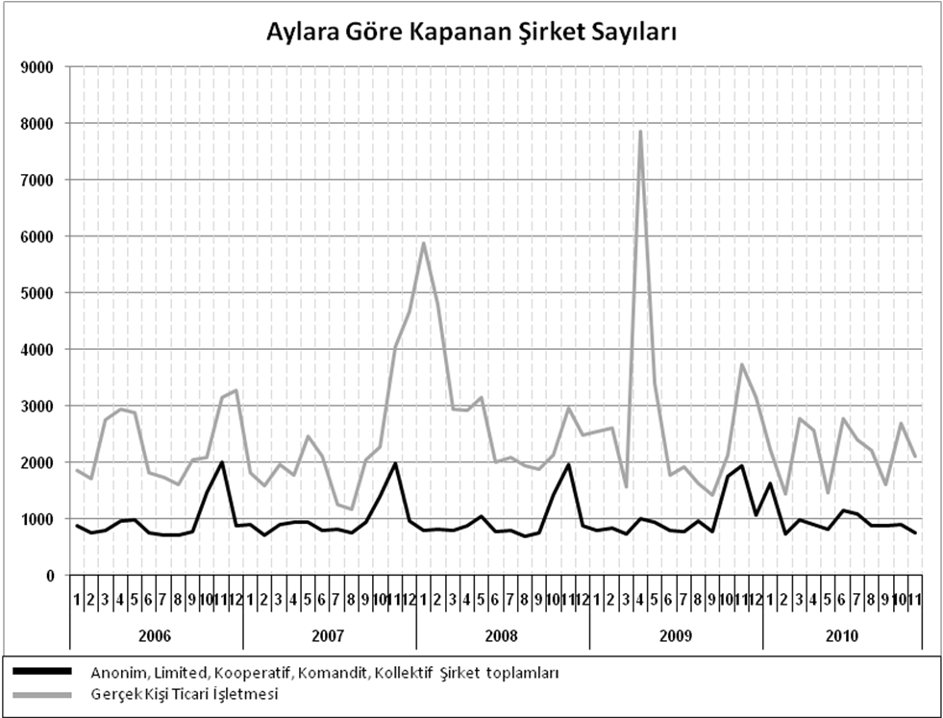
Anonim, Limited, Kooperatif, Komandit, Kollektif Şirket toplamları
Gerçek Kişi Ticari İşletmesi
Bir sonraki haber bülteninin yayımlanma tarihi 22 Nisan 2022’dir.
Ayrıntılı tablo ve grafiklere www.tobb.org.tr/resmi-istatistik adresinden erişebilirsiniz.

